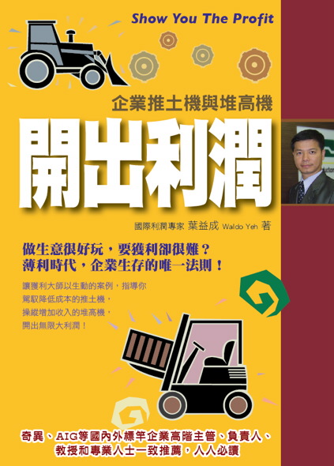
出版: 理財文化
作者: 葉益成
出版日:2007/10
定價:NT$220

(奇異、AIG等國內外標竿企業高階主管、負責人、教授和專業人士一致推薦，人人必讀!)
『開出利潤-企業推土機與堆高機』
新書預購單─VIP貴賓優惠價
優惠價每本＄175，（團體訂購逾60本，作者免費企業內訓一場），請填寫資料傳真:(02)8809-7890或電話:(02)8809-1588與 梁靜蓉小姐確認，以便統一處理。！
～～～基本資料～～～
姓 名 | 先生∕小姐 |  | 訂購數量 | 本
寄書地址 |  |  |  |  |  | 郵遞區號
電 話 | (O) (H) (行動)
E-mail | 傳真
VIP身份 | □作者友人□ERA客戶 | □講座聽眾;日期/主辦者:  □中華成本管控學會會員 |  |  | □其他:
總計金額 | □NT$  (書:$ + 運費郵資 ) |  | 運費郵資: 一本$45元;二本$55;三-十本$70;十本以上免郵資 |  |  |  | 備註:
發票(税內含) | □二聯□三聯 統編: 抬頭:
付費方式： □現金 □ 匯款或轉帳(煩請連同匯款單與本訂購單一起傳真做電話確認):
戶名：中華毅業股份有限公司, 銀行：華南銀行營業部
銀行代號：0081005(若從提款機做匯款,則銀行代號僅為008)
帳號:100-10-0311870
取書方式： □寄送（郵資另計） □親自領取:淡水鎮中正東路2段27-5號8F(安泰登峰)

